**LABORATORIO NO. 7A**

**CAPA DE RED**

**MARCO TEÓRICO**

Se conoce con el nombre de enrutamiento (routing) el proceso que permite que los paquetes IP enviados por el host origen lleguen al host destino de forma adecuada. En su viaje entre ambos host los paquetes han de atravesar un número indefinidos de host o dispositivos de red intermedios, debiendo existir algún mecanismo capaz de direccionar los paquetes correctamente de uno a otro hasta alcanzar el destino final. Este mecanismo de ruteo es responsabilidad del protocolo IP, y lo hace de tal forma que los protocolos de las capas superiores, como TCP y UDP, no tienen constancia alguna del mismo, limitándose a preocuparse de sus respectivas tareas.

Cuando un host debe enviar datos a otro, lo primero que hace es comprobar si la dirección IP de éste se encuentra en su tabla ARP, en cuyo caso los datagramas le son enviados directamente mediante la dirección de su tarjeta de red, conocida como dirección física.

En caso de que no conozca la misma, envía un mensaje de petición ARP, que será respondido por el host destino enviando su dirección física, con la que ya tiene los datos suficientes para la transmisión de las tramas. Este proceso recibe el nombre de routing directo.

**Enrutamiento estático:** Se administra en forma manual por el administrador de la red, ya que este es el encargado de actualizar las rutas y las modificaciones se hacen de forma manual.

* Permiten la configuración manual de las tablas de enrutamiento.
* Las tablas no podrán ser modificadas en forma dinámica
* Falta de flexibilidad frente a fallas de los enlaces
* No son necesarios las cargas y procesos asociados a un protocolo de descubrimiento de rutas.
* Es fácil establecer barreras de seguridad bajo este modelo

**Enrutamiento dinámico:** El administrador configura el routing de este mamera el protocolo administra los cambios mediante el envío periódico de información de enrutamiento.

* Se basa en la comunicación, a través de broadcasts, entre los routers.
* Para descubrir las mejores rutas los routers emplean el concepto de métrica.
* No es necesario mantener manualmente las tablas de rutas.
* El sistema se vuelve más flexible y autónomo frente a caídas de los enlace
* Los routers utilizan un protocolo común. Se basan en métricas para la selección de rutas.

1. **ENRUTAMIENTO ESTÁTICO BÁSICO.**

* Para realizar el enrutamiento en este ejercicio y se logre la comunicación entre los dos equipos se realiza lo siguiente en cada router:

1. Se utiliza el comando ***ip route***
2. Los parámetros que utiliza son 3:
3. Ip de la red general.
4. Mascara de la red.
5. Ip del serial del router a llegar.

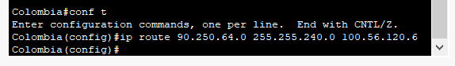

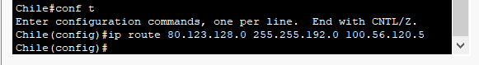

1. Revisar conexión.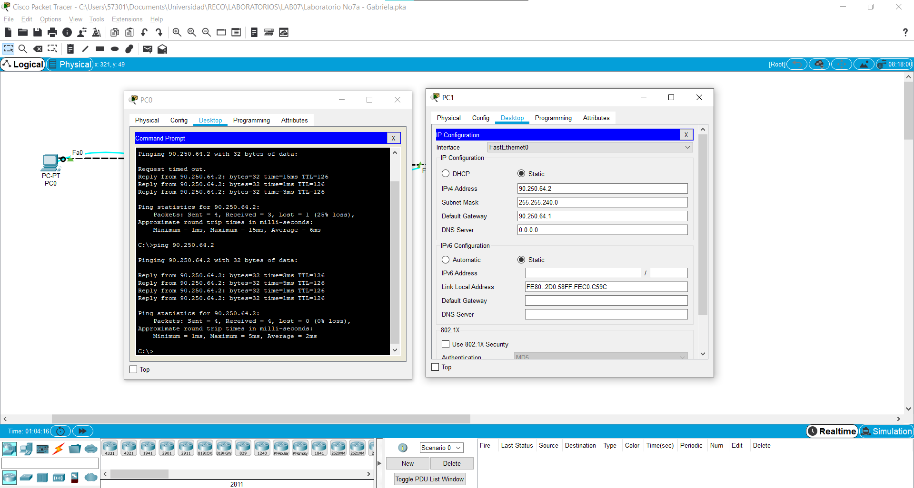

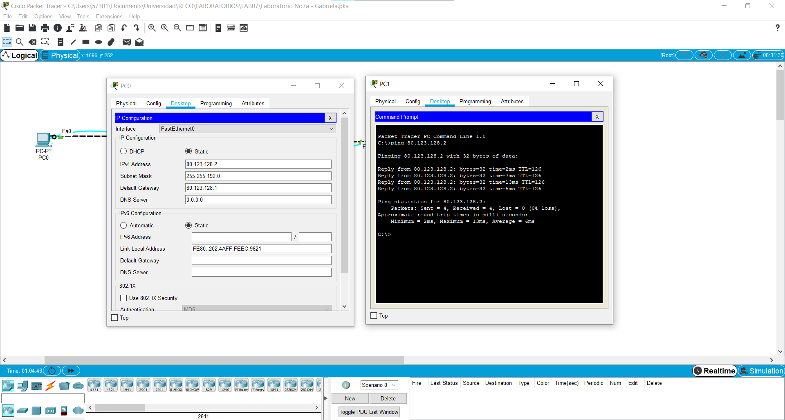

* Uso de comando ***traceroute***

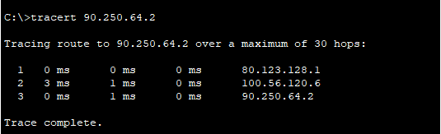

PC0 hacia PC1

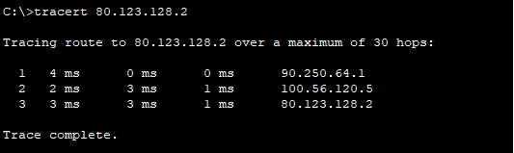

PC1hacia PC0

* Interconexión

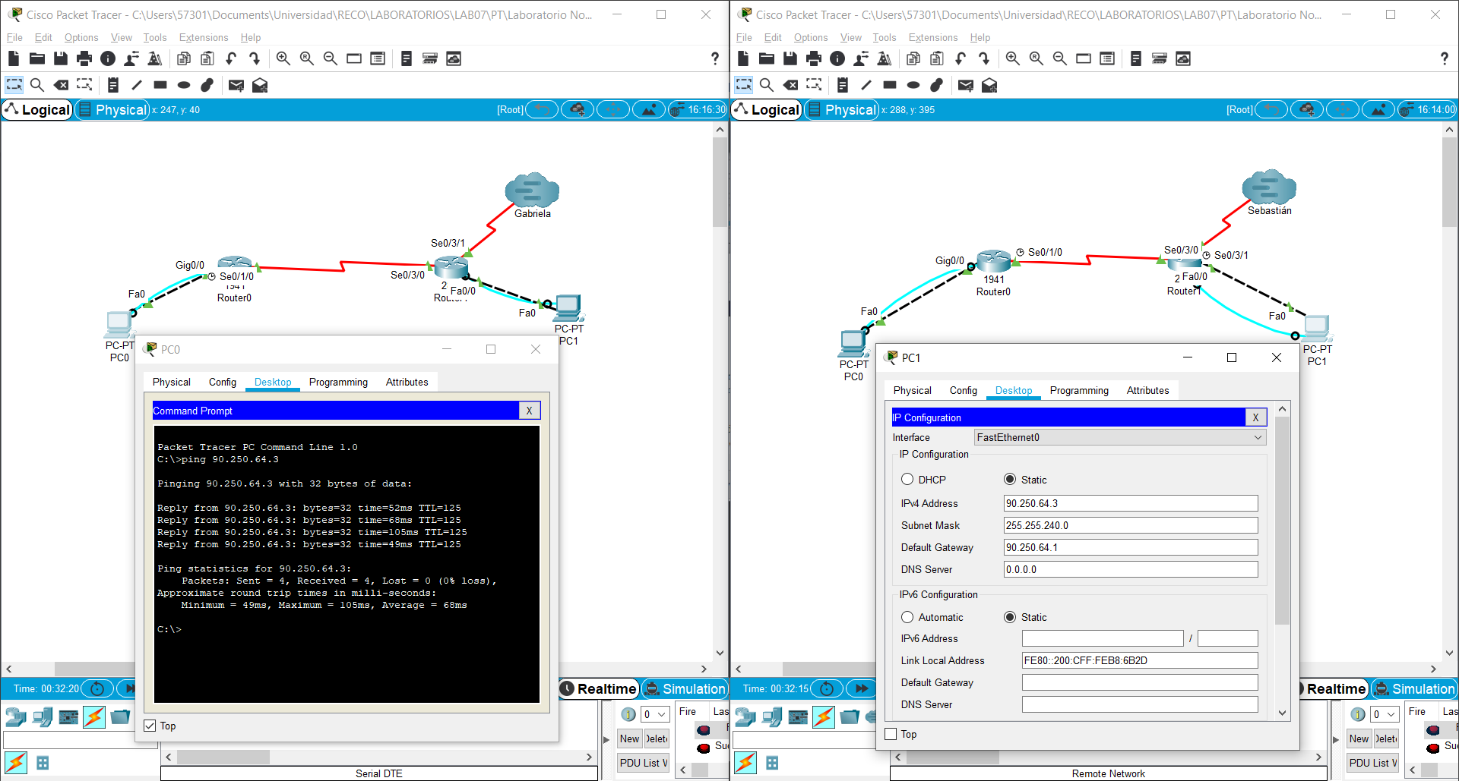

1. **ENRUTAMIENTO ESTÁTICO – RED MÁS GRANDE**

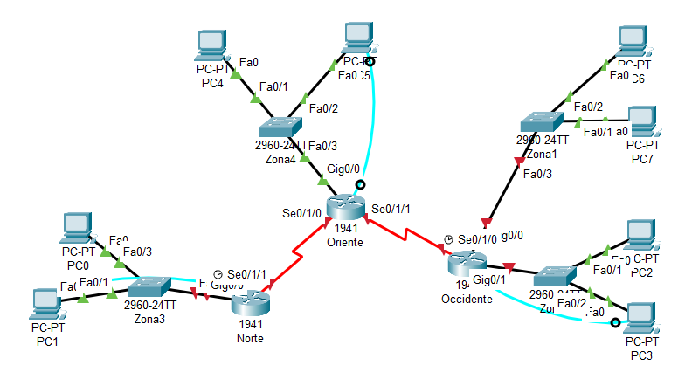

* Configuración Router Oriente.

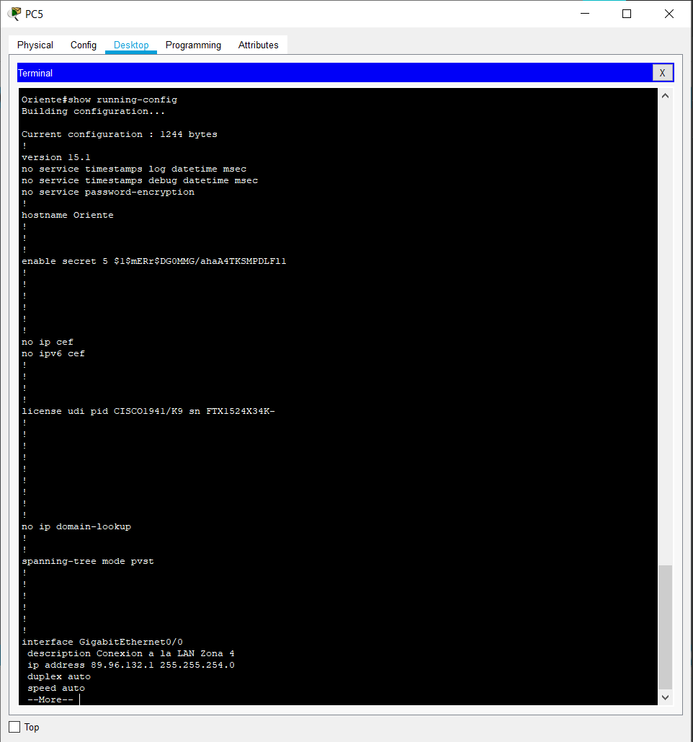

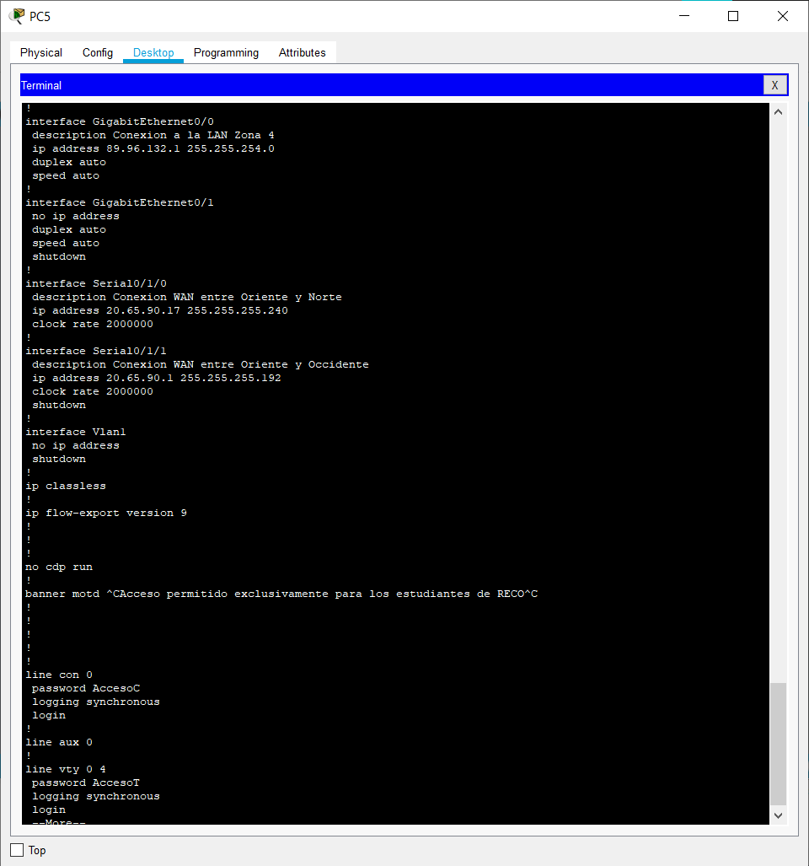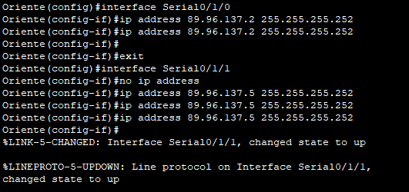

* **Configuración Router Occidente.**

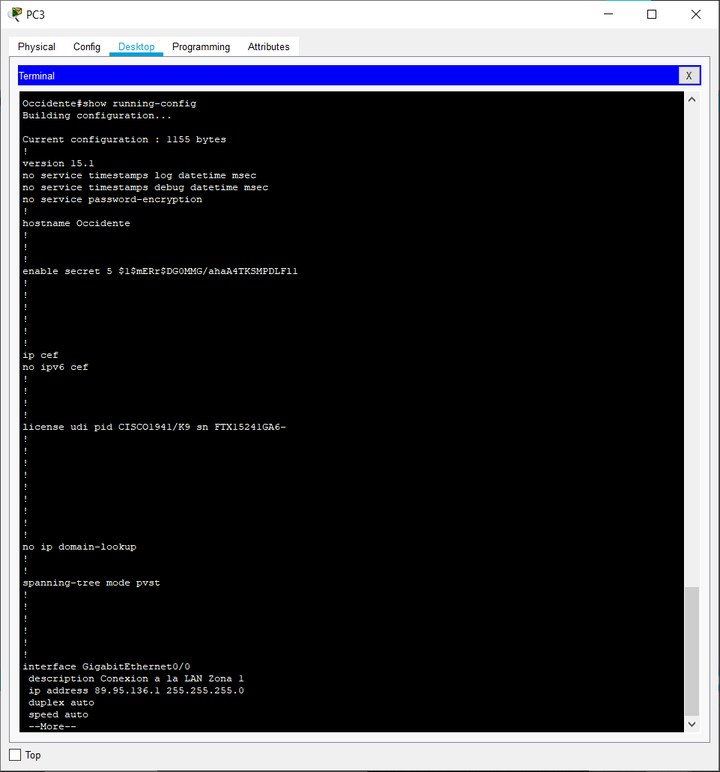

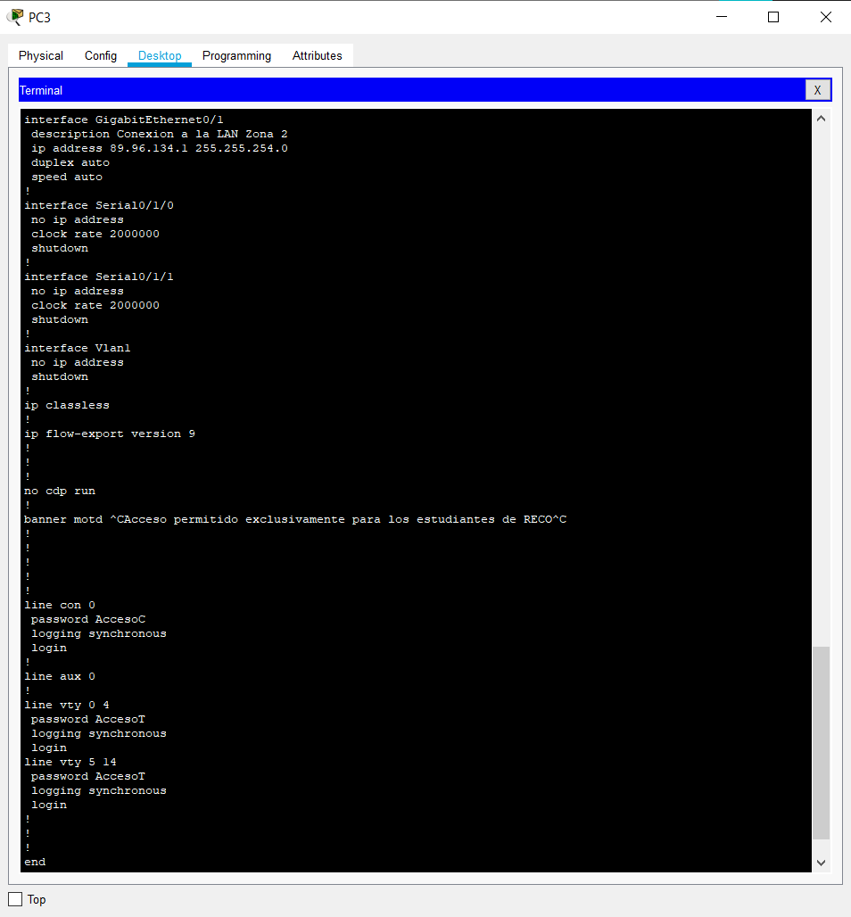

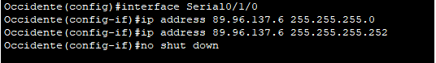

* **Configuración Router Norte.**

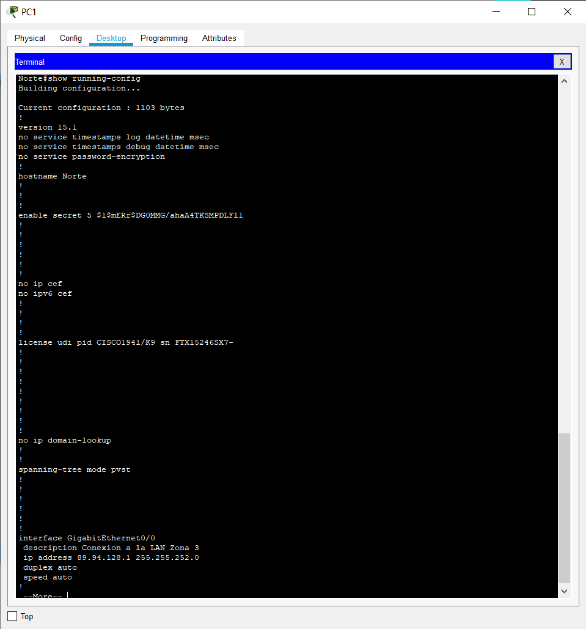

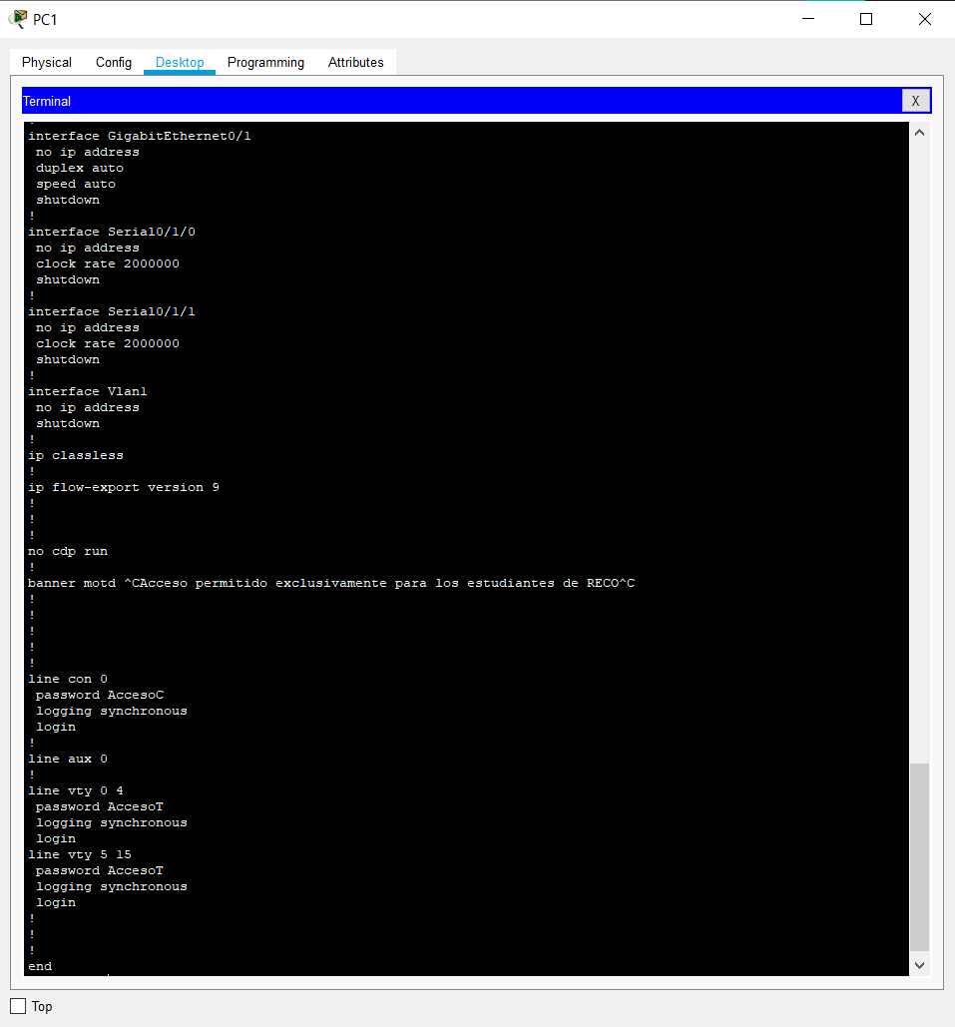

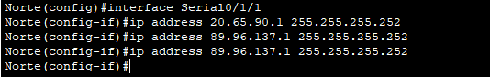

* **Configuraciones ip equipos.**

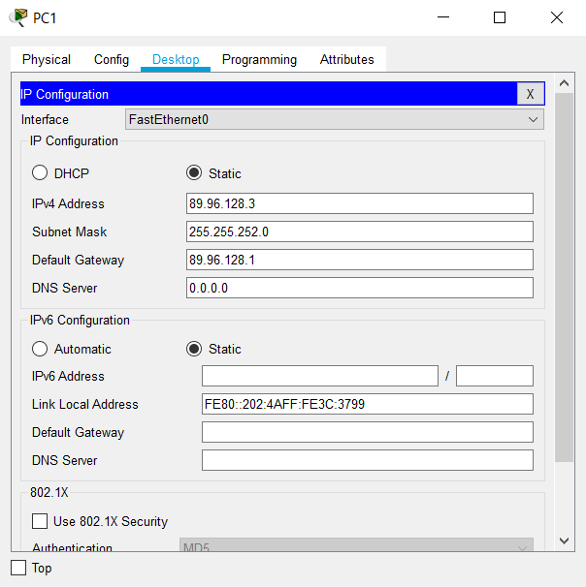

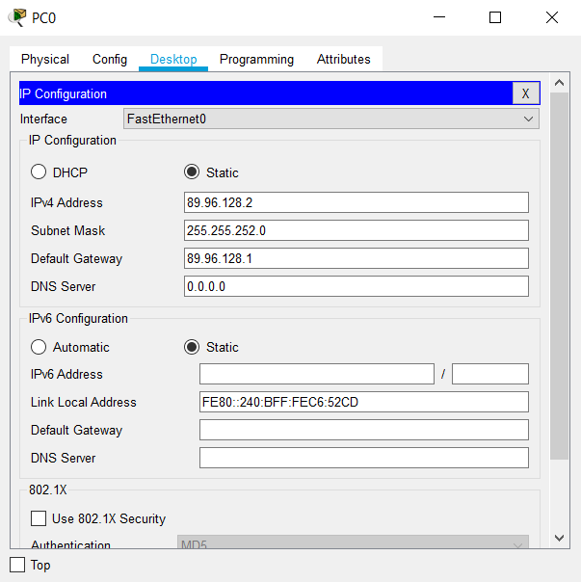

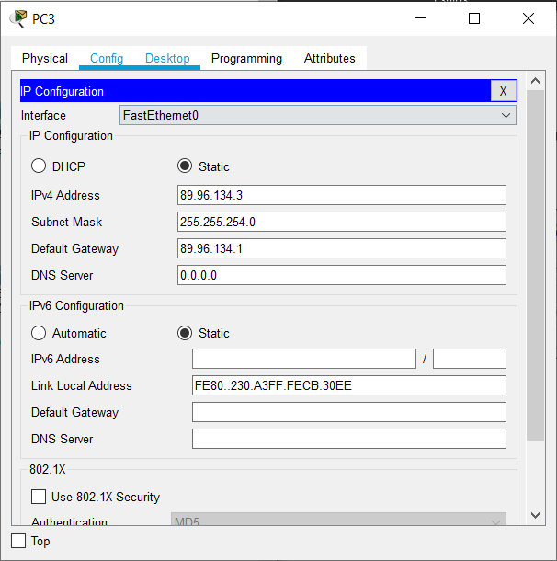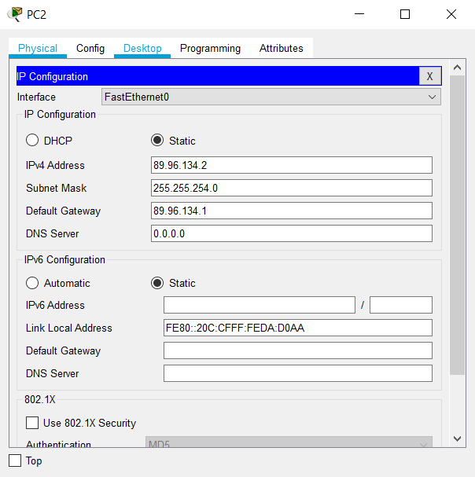

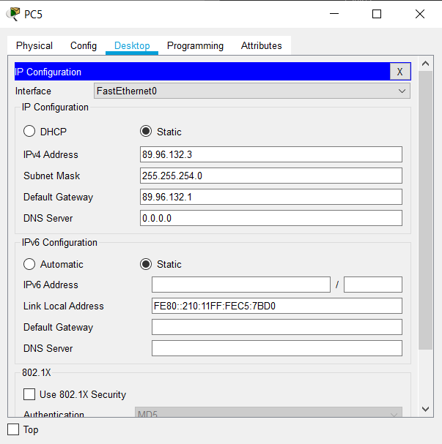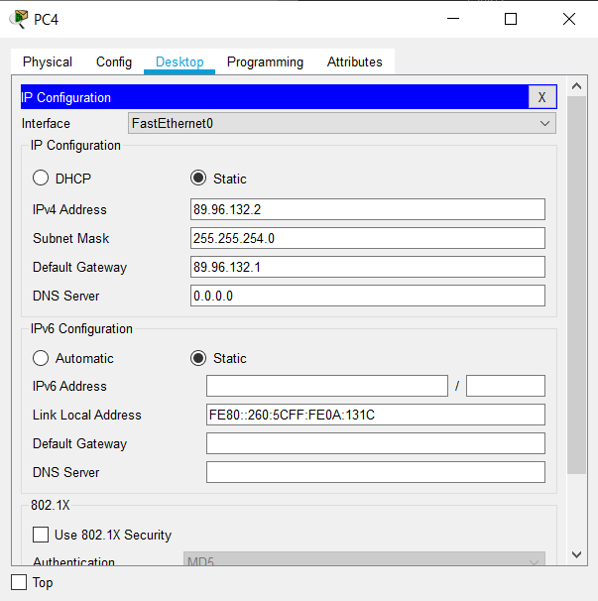

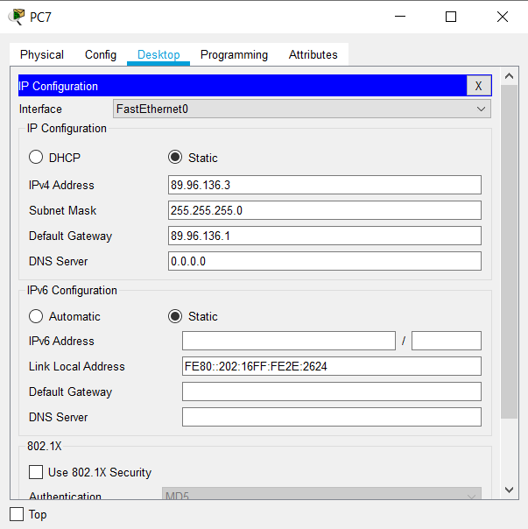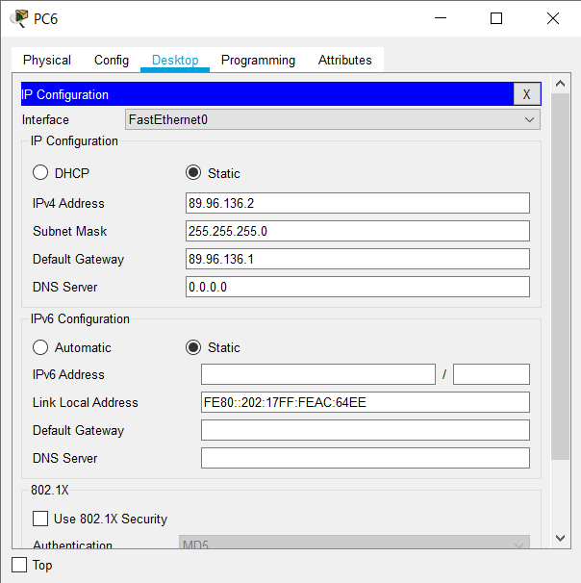

* **Enrutamiento.**

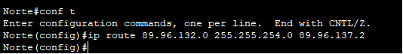

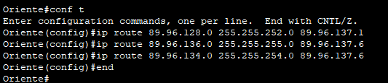

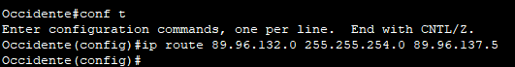

* **Pruebas de conexión.**

La única conexión que no funciona es desde el router Norte hacia el router Occidente ya que no hay enrutamiento entre ellos.

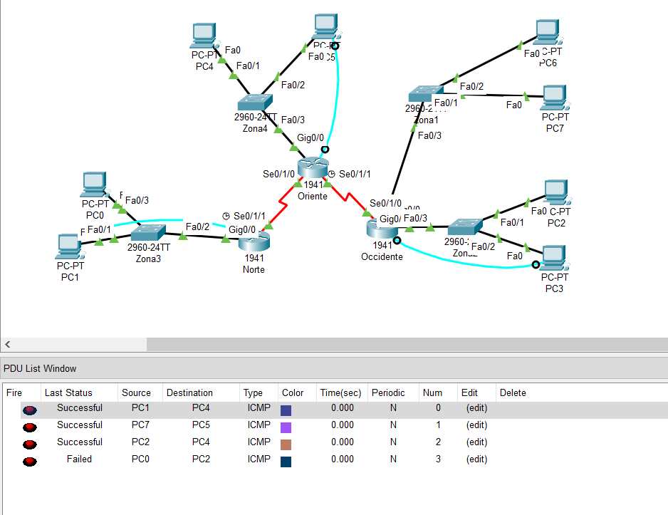

* **Nuevo conexión entre Norte y Occidente.**

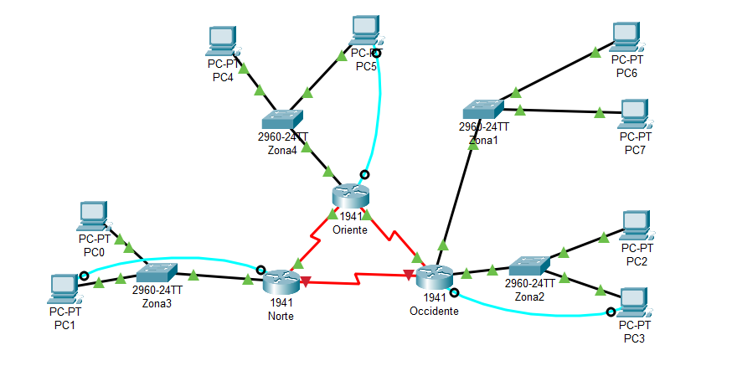

* Configuración de interfaces.

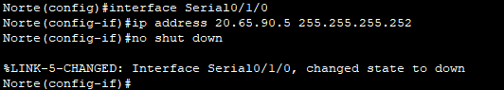

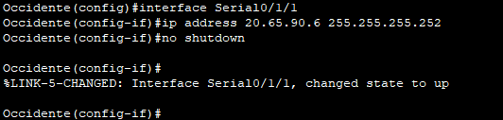

* Enrutamiento entre Norte y Occidente.

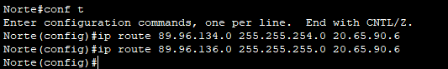



* Conexiones.

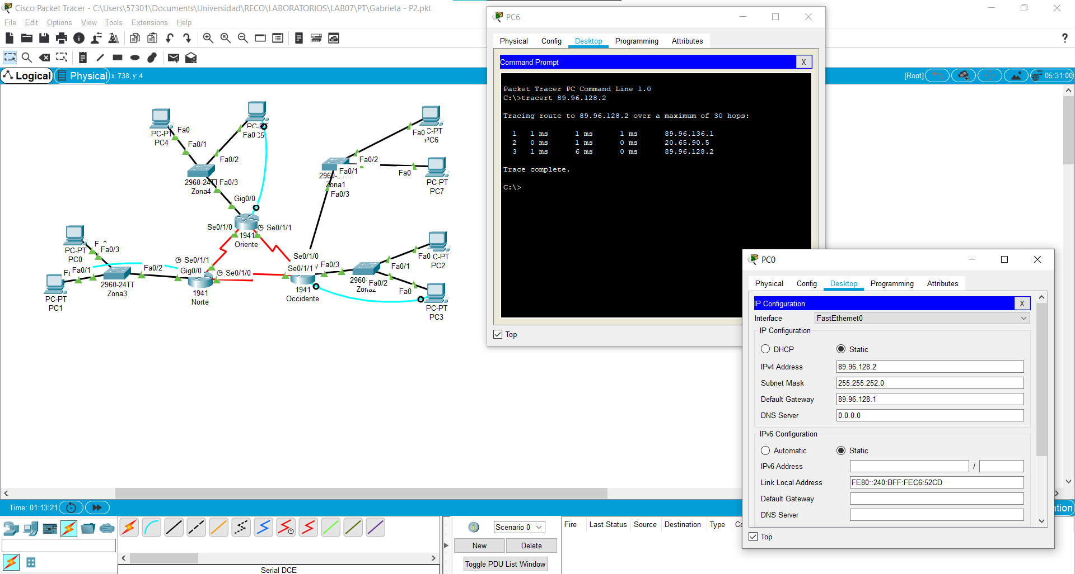

Zona 3 a Zona 2

* **Baje el enlace entre Router Norte y Oriente y haga un traceroute a un equipo de zona1, Existe camino para llegar?, funciona el traceroute? Por qué?**
* Prueba de conexión exitosa entre equipo de router Oriente y router Norte.

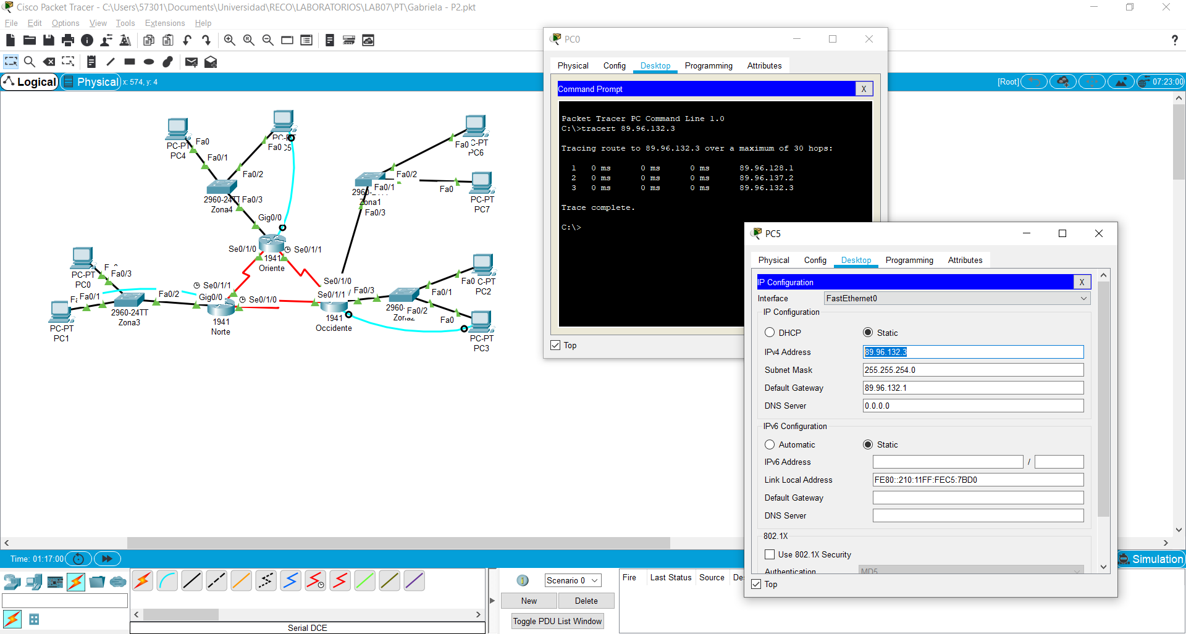

* 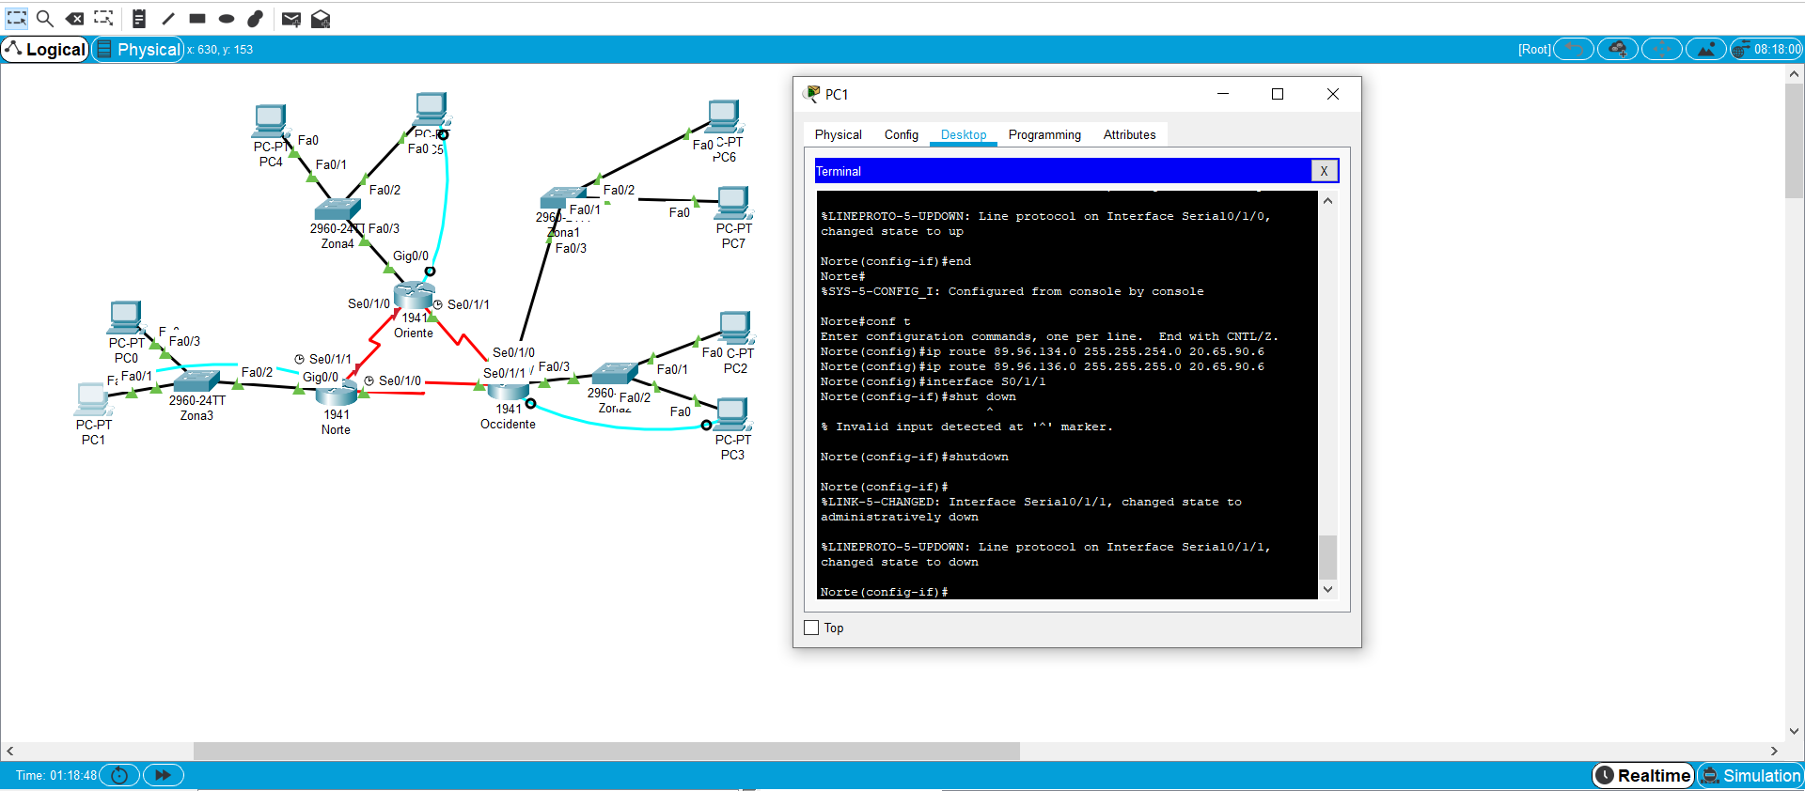Desconexión.

Al momento de la desconexión al hacer la prueba de conexión falla al no tener enrutamiento entre los routers.

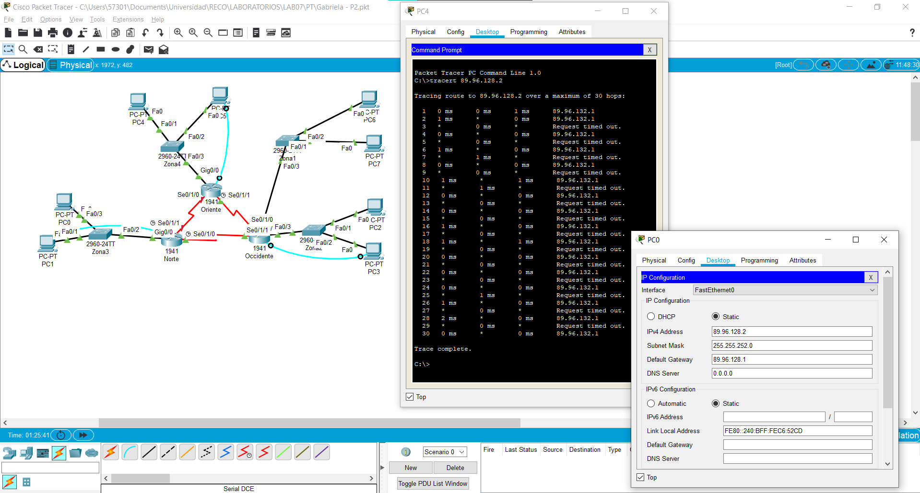

1. **Enrutamiento estático - RIP con VLMS2**

* **¿Qué diferencia hay entre RIPv1 y RIPv2?**

***RIPv1***

Protocolo de enrutamiento de vector de distancia classfull. No proporciona soporte para subredes no contiguas, no proporciona soporte para VLSM, no envía las máscaras de subred durante las actualizaciones de enrutamiento; Se envían las actualizaciones de enrutamiento por medio de broadcasts.

***RIPv2***

Protocolo de enrutamiento de vector de distancia classless que es una mejora de las funciones de RIPv1; Se incluye la próxima dirección de salto en las actualizaciones; Las actualizaciones de enrutamiento se envían por medio de multicast. El uso de autenticación es opcional.

Las simiitudes entre RIPv1 y RIPv2 son los temporizadores para evitar bucles de enrutamiento, el uso de horizonte dividido u horizonte con actualización inversa, uso de updates disparados. Número máximo de saltos:15.

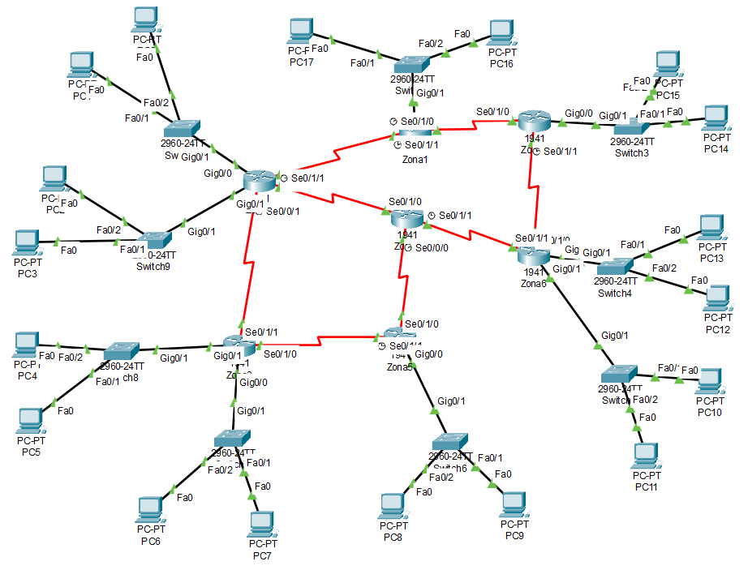

* **¿** **Para qué sirve el comando no auto-summary?**

El comando no auto-summary nos sirve para evitar que RIP haga un resumen automático de las redes. Si no lo hacemos así, los routers no van a ser capaces de conocer las subredes de esa red principal. De esta forma los forzamos a que publiquen las subredes tal como son.

* **Tablas de enrutamiento**

El enrutamiento RIP utiliza el conteo de saltos como su única métrica en selección de reutas

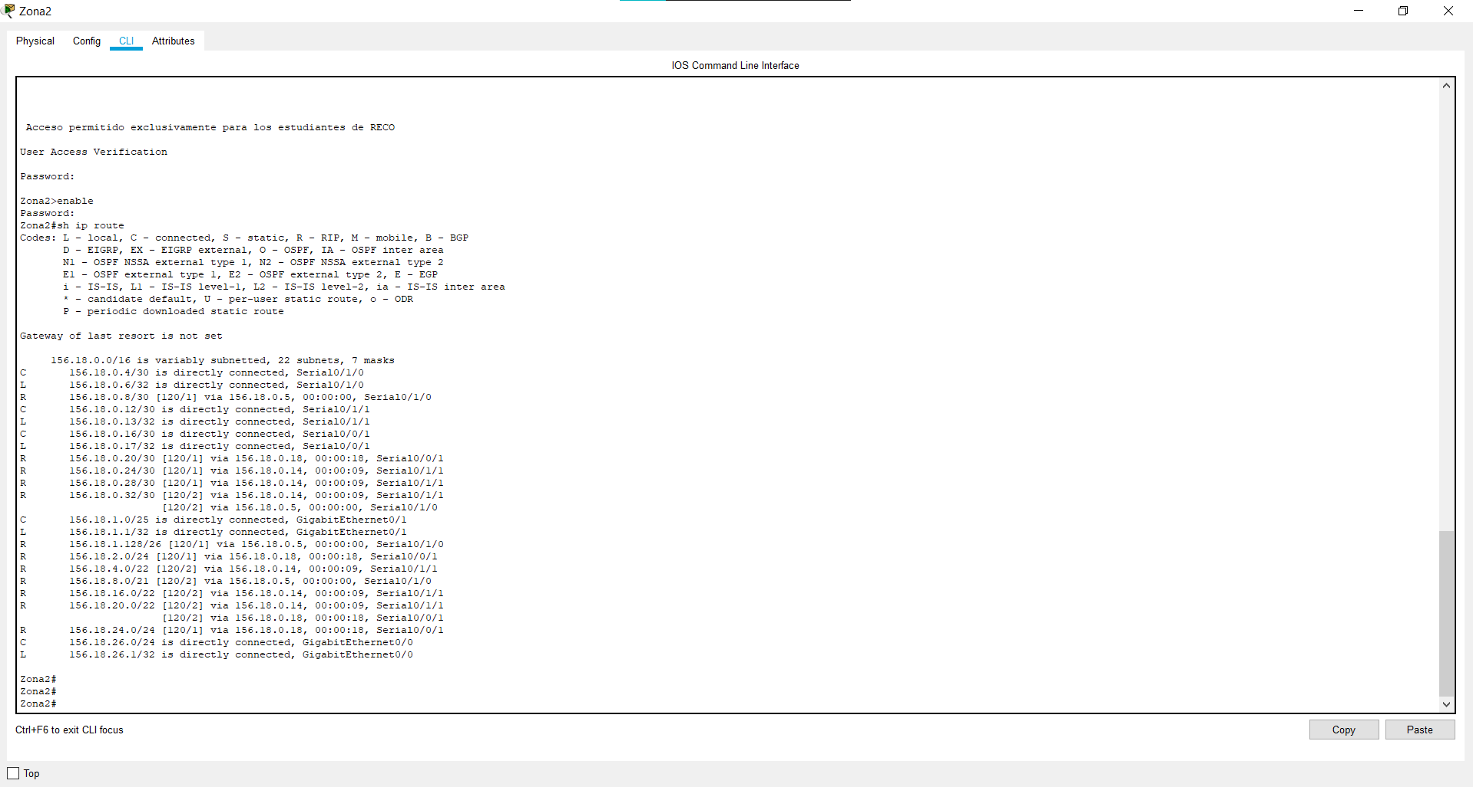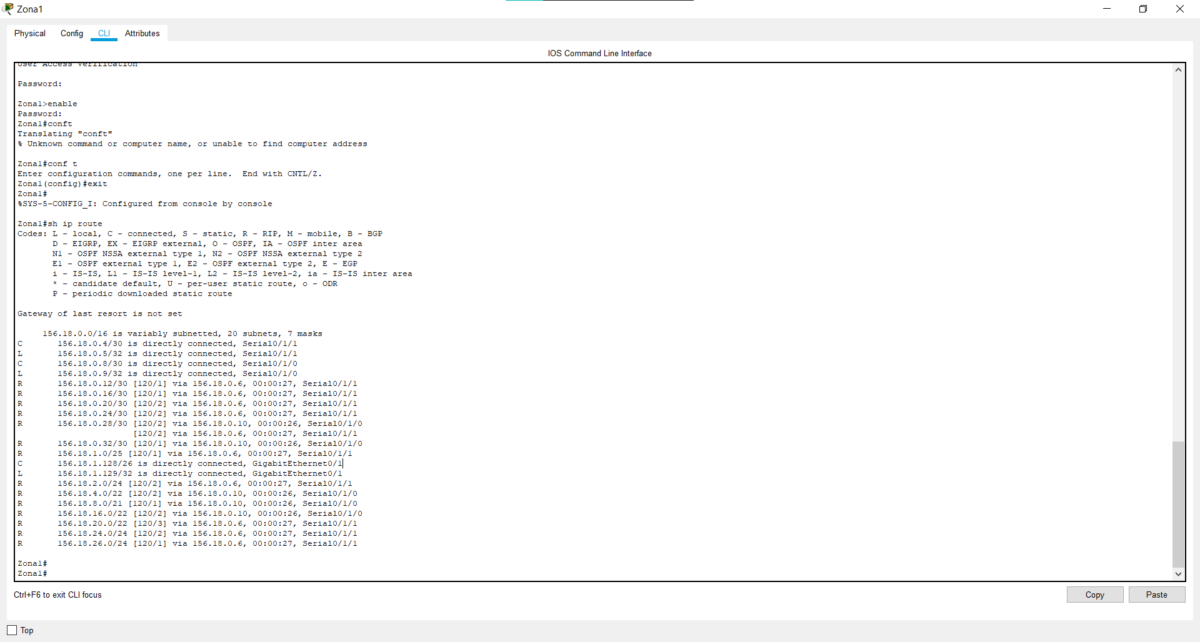

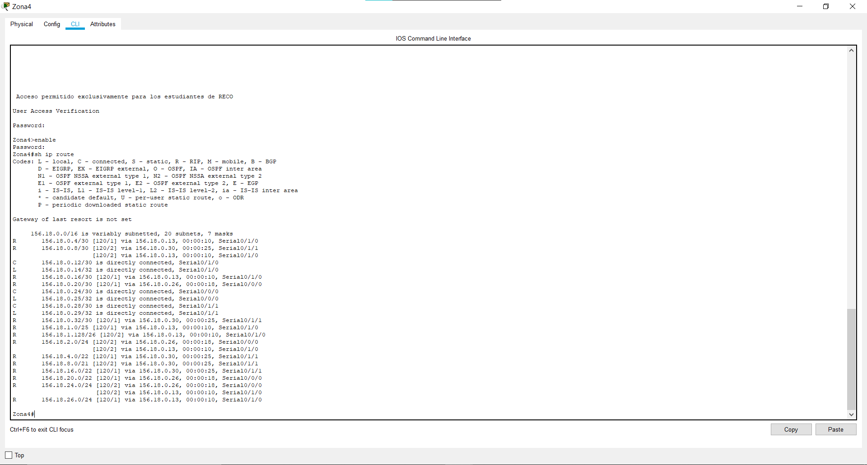  
  
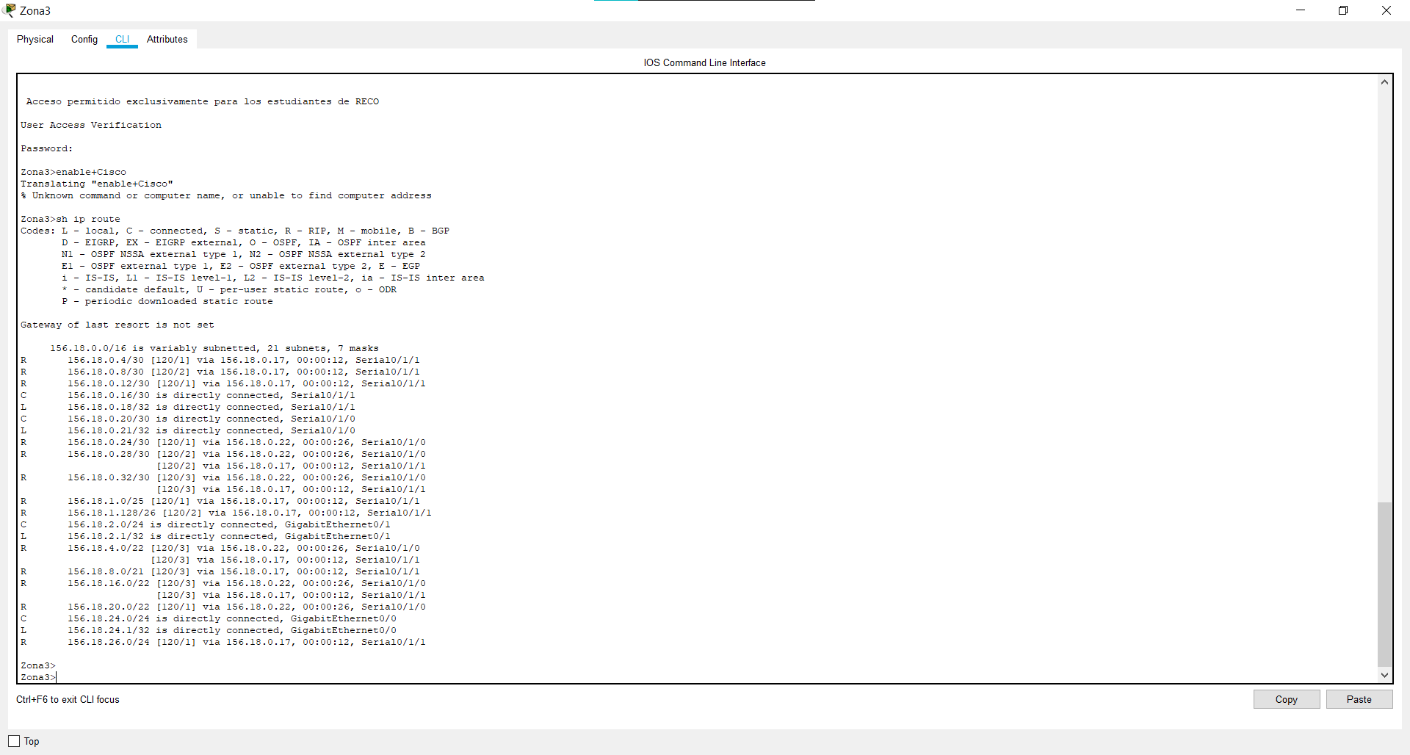

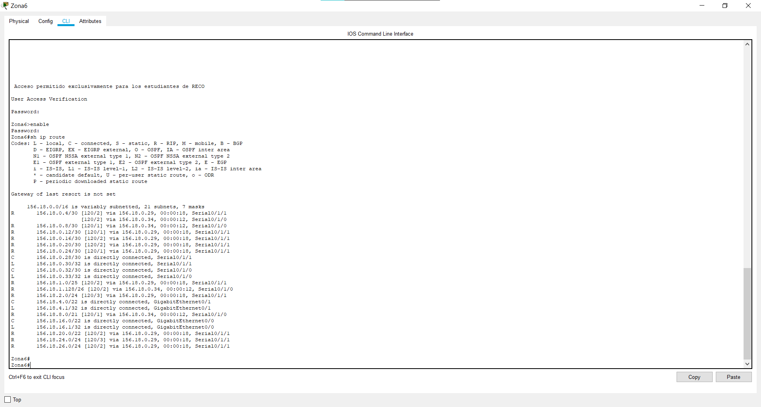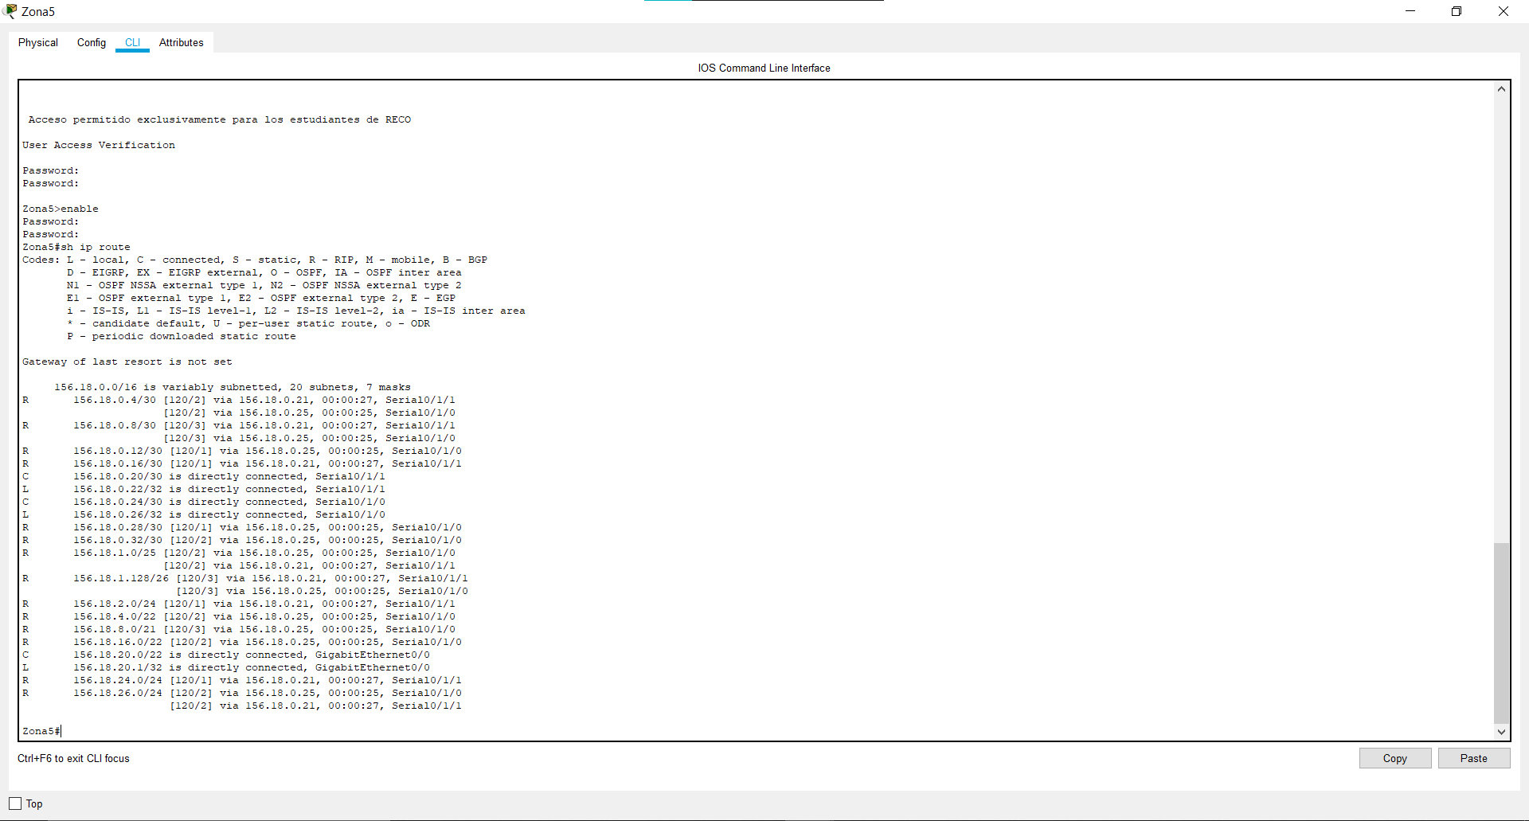

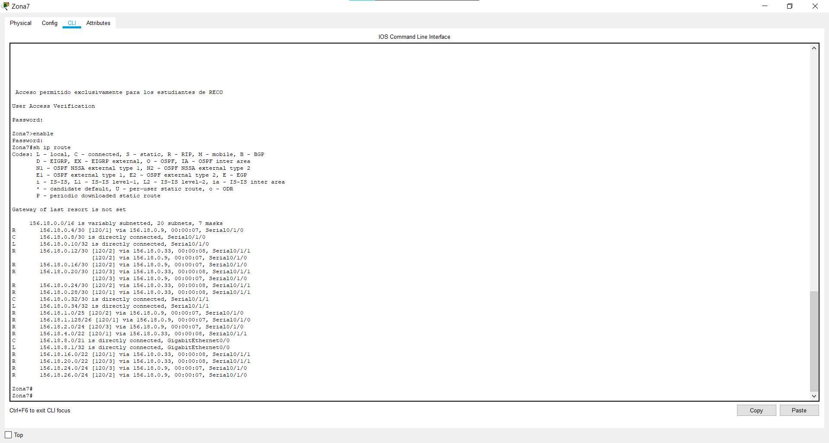

* 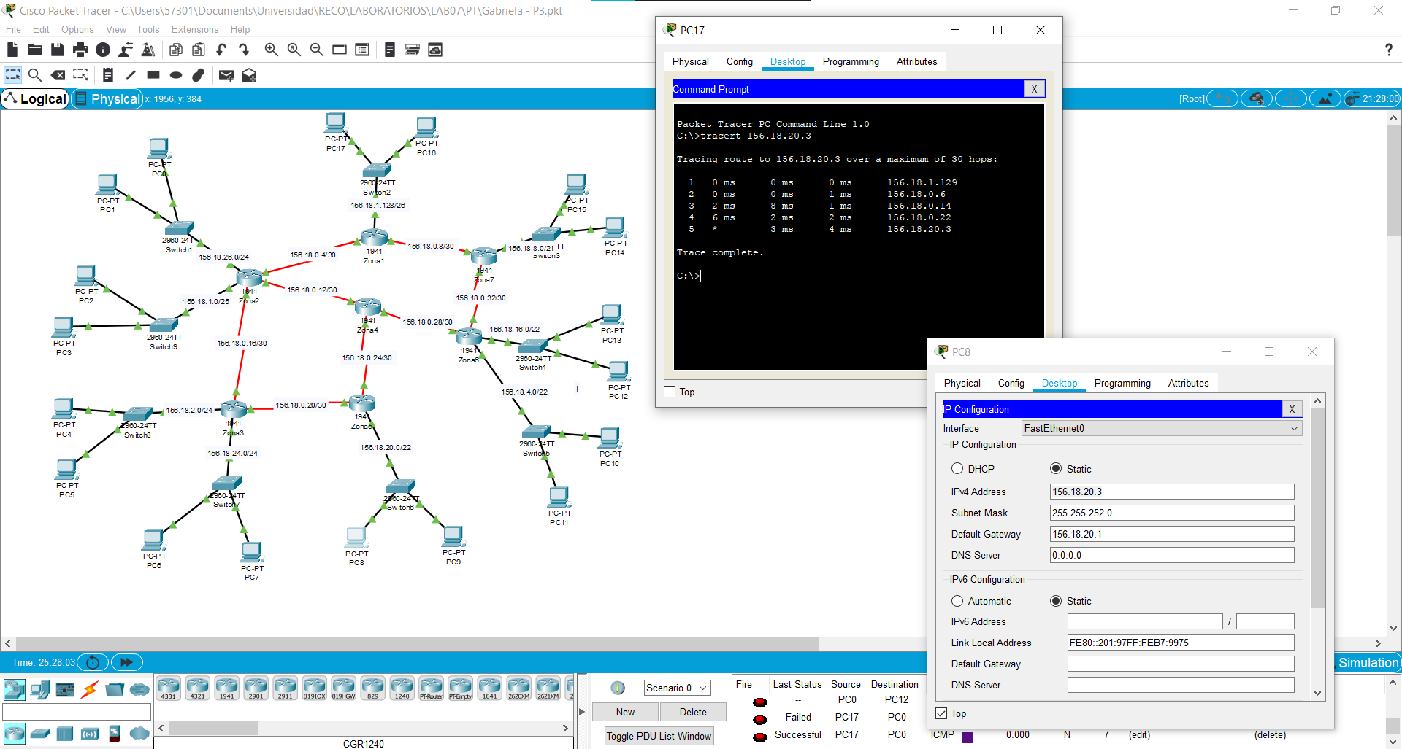**Usando tracert revise la ruta para comunicarse entre dos equipos de redes LAN diferentes.**
* 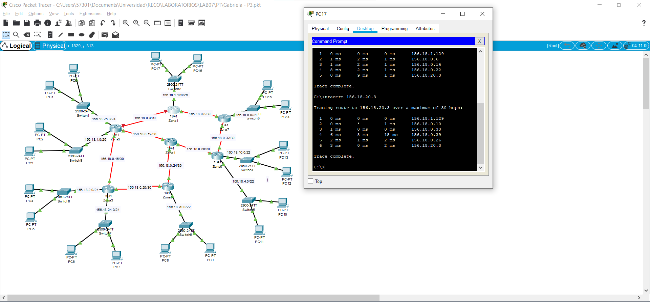**Pruebas.**

**REFERENCIAS:**

[Enrutamiento y sus características. - Redes de Computadoras (google.com)](https://sites.google.com/site/redesdecomputadorashamed/unidad-3-capas-inferiores-del-modelo-osi-y-tcp-ip/3-1-capa-de-red/3-1-3-enrutamiento-y-sus-caracteristicas)

[Enrutamiento Estático - Redes de Computadoras (google.com)](https://sites.google.com/site/redesdecomputadorashamed/unidad-3-capas-inferiores-del-modelo-osi-y-tcp-ip/3-1-capa-de-red/3-1-3-enrutamiento-y-sus-caracteristicas/3-1-3-1-enrutamiento-estatico)

[Enrutamiento Dinámico - Redes de Computadoras (google.com)](https://sites.google.com/site/redesdecomputadorashamed/unidad-3-capas-inferiores-del-modelo-osi-y-tcp-ip/3-1-capa-de-red/3-1-3-enrutamiento-y-sus-caracteristicas/3-1-3-2-enrutamiento-dinamico)

[PROTOCOLO RIP V1 Y RIP V2 - REDES DE DATOS (slideshare.net)](https://es.slideshare.net/JAV_999/protocolo-rip-v1-y-rip-v)

[Enrutamiento dinámico(RIP, EIGRP, OSPF) – Comandos comunes « Todo sobre Packet Tracer (todopacketracer.com)](https://todopacketracer.com/2011/06/19/enrutamiento-dinamico-comandos-comunes/)